***Формативная работа по обучению грамоте № 2***

Цель: проверить знания и умения учащихся ( чтение, письмо, звуко-буквенный анализ слов)

***Задание 1.***

Составь звуковые схемы ( звуки, слоги, ударение)

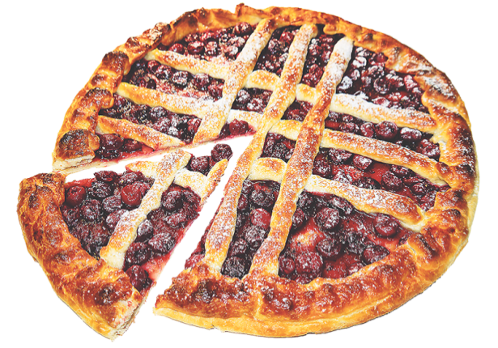 

Пирог дерево

 лодка

Устно составь с любым словом предложение по схеме:

.

***Задание 2.***

Прочитай и запиши:

Ау, Ио, ыу, иы, Уа, аи, уо

Примечание: Работа выполняется в прописи на стр.60 ( звуковые схемы и запись сочетаний), голосовым сообщением ребята отправляют предложение ( по желанию).